Pedagogická fakulta Masarykovy univerzity



„ DEN ZDRAVÍ “

Realizovaná témata : Zdraví a prevence proti nemoci
Zdravý životní styl
Prevence zneužívání návykových látek
Civilizační choroby a duševní zdraví

Dagmar Bouchalová
Vlasta Foltová
Učitelství pro 1.st. ZŠ
KS 5. roč.

Charakteristika projektu
Název projektu :
Den zdraví

Školní rok
2006/2007

Stupeň a typ školy, pro který je projekt určen
1. + 2. stupeň ZŠ (cca 400 žáků) V rámci prvního stupně se projektu zúčastní žáci 5. ročníků.

Ročník
5. – 9. ročník

Tematický celek učiva
Tento projekt je zařazen podle RVP ZV do vzdělávací oblasti Člověk a zdraví, konkrétně tedy do vzdělávacího oboru Výchova ke zdraví a je zaměřen na tato učiva:
Vztahy mezi lidmi a formy soužití,
Zdravý způsob života a péče ozdraví,
Rizika ohrožující zdraví a jejich prevence,
Hodnota a podpora zdraví,
Osobnostní a sociální rozvoj.

Cíle projektu
Cílem projektu je připravit žáky ke komunikaci napříč ročníky. Žáky 5. ročníků, postupně včleňovat do klimatu 2. stupně.
Cílem projektu je, utvářet u žáků pozitivní postoj ke svému zdraví i zdraví ostatních a prohlubovat vzájemné vztahy žáků na úrovni třídního kolektivu i školy.
Žáci si zkonkretizují oblasti související s termínem zdraví, naučí se shromáždit informace k daném tématu s využitím různých informačních zdrojů (literatura, ICT), naučí se informace zpracovat a zajímavou formou prezentovat, získané vědomosti se pak budou snažit uplatnit v praxi.

Popis projektu (stručný)
Projekt Den zdraví je zaměřen na funkční zpracování co nejširšího množství témat, která si žáci mohou přestavit pod termínem „zdraví“. Výsledkem projektu tedy bude vytvoření rozsáhlé pojmové mapy.
Projekt je rozdělen do 2 fází, které se liší jak svým obsahem a charakterem činností, tak délkou trvání:
V první fázi projektu budou zpracovávány teoretické poznatky o určitém zadaném tématu. Každému ročníku budou nabídnuta 4 témata, z nichž 1 téma si může třída vybrat a rozpracovat ho. Téma, které si vybere jedna třída, si už ale žádná další třída zvolit nemůže, aby se stejná témata neopakovala.
V druhé části projektu se žáci z celé školy shromáždí a vzájemně si odprezentují výsledky své předešlé práce. Tato činnost bude rozdělena do 3 částí:
V první části se žáci sejdou v tělocvičně a seznámí ostatní s teoretickými poznatky, které v rámci projektu zpracovali. Při prezentaci budou používat demonstrační plakát, který si vyrobili v 1. fázi projektu.
Druhá část proběhne ve třídách. Žáci budou v malých skupinách organizovat pro ostatní žáky tzv. workshopy, tj. praktické činnosti vztahující se k jejich tématu.
Ve třetí části žáci spolu se svým třídním učitelem zhodnotí projektový den. Tato část bude realizována v kmenových třídách.

Doba trvání projektu
Vzhledem ke značnému počtu žáků 2. stupně, bude projekt realizován během 2 projektových dnů. 1. den se uskuteční projektový den pro 5. až 7. ročník, 2. den proběhne projektový den 8. a 9. ročníku.
Jedná se o mimořádně dlouhodobý projekt, který bude řešen jen v některých vyučovacích hodinách a jehož délka mírně přesáhla 1 měsíc.
1. fáze projektu (teoretické zpracování informací, výroba demonstračního plakátu a příprava praktických činností) bude trvat asi 1 měsíc,
2. fáze projektu (prezentace zpracovaných informací s oporou o demonstrační plakát, workshopy, tj. praktické činnosti ve skupinách a hodnocení projektu) proběhne v rámci 1 projektového dne (tj. asi 5 vyučovacích hodin).

Místo realizace projektu
Projekt se uskuteční ve škole (ve třídách a v tělocvičnách) a v případě pěkného počasí také na školním hřišti.

Materiální zajištění projektu
Balicí papíry, barvy, lepidla, nůžky a další výtvarný materiál potřebný pro tvorbu plakátu a informační zdroje (knihy, časopisy, média, internet). Individuální materiál potřebný na přípravu workshopů (např. potraviny, měřidla...)

Poznámky
Pokud ke škole patří školní pozemek nebo nějaké větší prostranství, je možné workshopy realizovat také venku. Přesun do venkovních prostor je však samozřejmě podmíněn počasím. Pro případ špatného počasí je třeba mít připravenou v záloze také tzv. mokrou variantu, která by proběhla ve škole.

Popis 1. fáze projektu (přípravná fáze)
V této fázi žáci připraví podklady, které budou prezentovány ve 2. fázi projektu (nashromáždí a zpracují informace ke svému tématu, vytvoří demonstrační plakát a připraví praktickou činnost pro workshop).
Vzhledem k velkému počtu žáků (cca 400) školy bylo potřeba rozdělit ročníky do dvou skupin, které budou prezentovat své projekty nezávisle na sobě během dvou projektových dnů.

Přehled oblastí
1. skupina | 5. + 6.ročník | Oblast: Zdraví a prevence proti nemoci
1. skupina | 7. ročník | Oblast: Zdravý životní styl
2. skupina | 8. ročník | Oblast: Prevence zneužívání návykových látek
2. skupina | 9. ročník | Oblast: Civilizační choroby a duševní zdraví

Přehled témat
1. skupina:
5 + 6. roč. | Oblast: Zdraví a prevence proti nemoci
 | a) První pomoc: | Prezentace | např.:  - zopakování pohotovostních tel. čísel,  - demonstrace tel. rozhovoru (přivolání pomoci),  - demonstrace základů první pomoci (obvázání zraněného),  - demonstrace stabilizované polohy.
 |  | Workshop | - praktické ošetřování zraněného (obvázání končetiny).
 | b) Pravidelné zdravotní prohlídky: | Prezentace | např.:  - přehled pravidelných preventivních prohlídek (které prohlídky musíme během roku obsolvovat a jak často).
 |  | Workshop | např.:  - měření dechové a tepové frekvence (v klidu a po zátěži).
7. roč. | Oblast: Zdravý životní styl
 | a) Režim dne: | Prezentace | např.:  - srovnání výdeje energie člověka s aktivním a pasivním způsobem života.
 |  | Workshop | např.:  - výpočet denní spotřeby energie (podle tabulky).
 | b) Poruchy příjmu potravy: | Prezentace | např.:  - mentální anorexie a bulimie (popis chorob, důvody vzniku a jejich následky).
 |  | Workshop | např.:  - měření BMI (Body Mass Index).
 | c) Zdravá strava: | Prezentace | např.:  - extrémy vyvolané špatným stravováním (nadváha a podvýživa a jejich zdravotní rizika),  - zdravé a nezdravé potraviny.
 |  | Workshop | např.:  - výroba zdravého pokrmu (např. pomazánky nebo zeleninového salátu).
 | c) Jedovaté rostliny a živočichové: | Prezentace | např.:  - příklady jedovatých přírodnin (jejich poznávání),  - jak nám mohou jedovaté rostliny nebo živočichové uškodit a co v takovém případě udělat (1. pomoc).
 |  | Workshop | např.:  - řešení modelových situací,  - poznávání jedovatých přírodnin na obrázcích.

2. skupina:
8. roč. | Oblast: Prevence zneužívání návykových látek
 | a) Kouření: | Prezentace | např.:  - co všechno může kouření způsobit,  - proč nezačít kouřit,  - důvody, proč lidé kouří,  - model plic kuřáka.
 |  | Workshop | např.:  - vyjmenovávání různých značek cigaret,  - výpočty cen cigaret (za 1 den, měsíc, rok, ...) a jejich porovnávání s cenami jiných výrobků a služeb.
 | b) Alkohol: | Prezentace | např.:  - důvody, proč lidé pijí,  - co všechno může alkohol způsobit.
 |  | Workshop | např.:  - zjišťování, za jak dlouho by se odboural alkohol v těle jednotlivých dětí (s využitím počítače).
 | c) Pohyb jako řešení těžké životní situace: | Prezentace | např.:  - přehled míst, kde se dá v daném městě sportovat a jejich cenové podmínky.
 |  | Workshop | např.:  - sportovní utkání (floorball, volejbal, basketball ... v tělocvičně)  - aerobik.
9. roč. | Oblast: Civilizační choroby a duševní zdraví
 | a) Civilizační choroby : | Prezentace | např.:  - co všechno lze zahrnout mezi civilizační choroby,  - čím jsou tyto choroby způsobeny.
 |  | Workshop | např.:  - práce s pylovým kalendářem (sestavení nebo vyluštění křížovky).
 | b) HIV / AIDS: | Prezentace | např.:  - možnosti přenosu,  - jak se chránit,  - charakteristika nemoci.
 |  | Workshop | např.:  - splnění testu.
 | c) Duševní zdraví - asertivita: | Prezentace | např.:  - co je to asertivita a asertivní chování,  - k čemu slouží asertivní jednání.
 |  | Workshop | např.:  - hraní rolí (zvládání agrese asertivními technikami).
 | d) Duševní zdraví – šikana: | Prezentace | např.:  - projevy šikany,  - důvody šikany,  - nejčastější oběti šikany.
 |  | Workshop | např.:  - hraní rolí

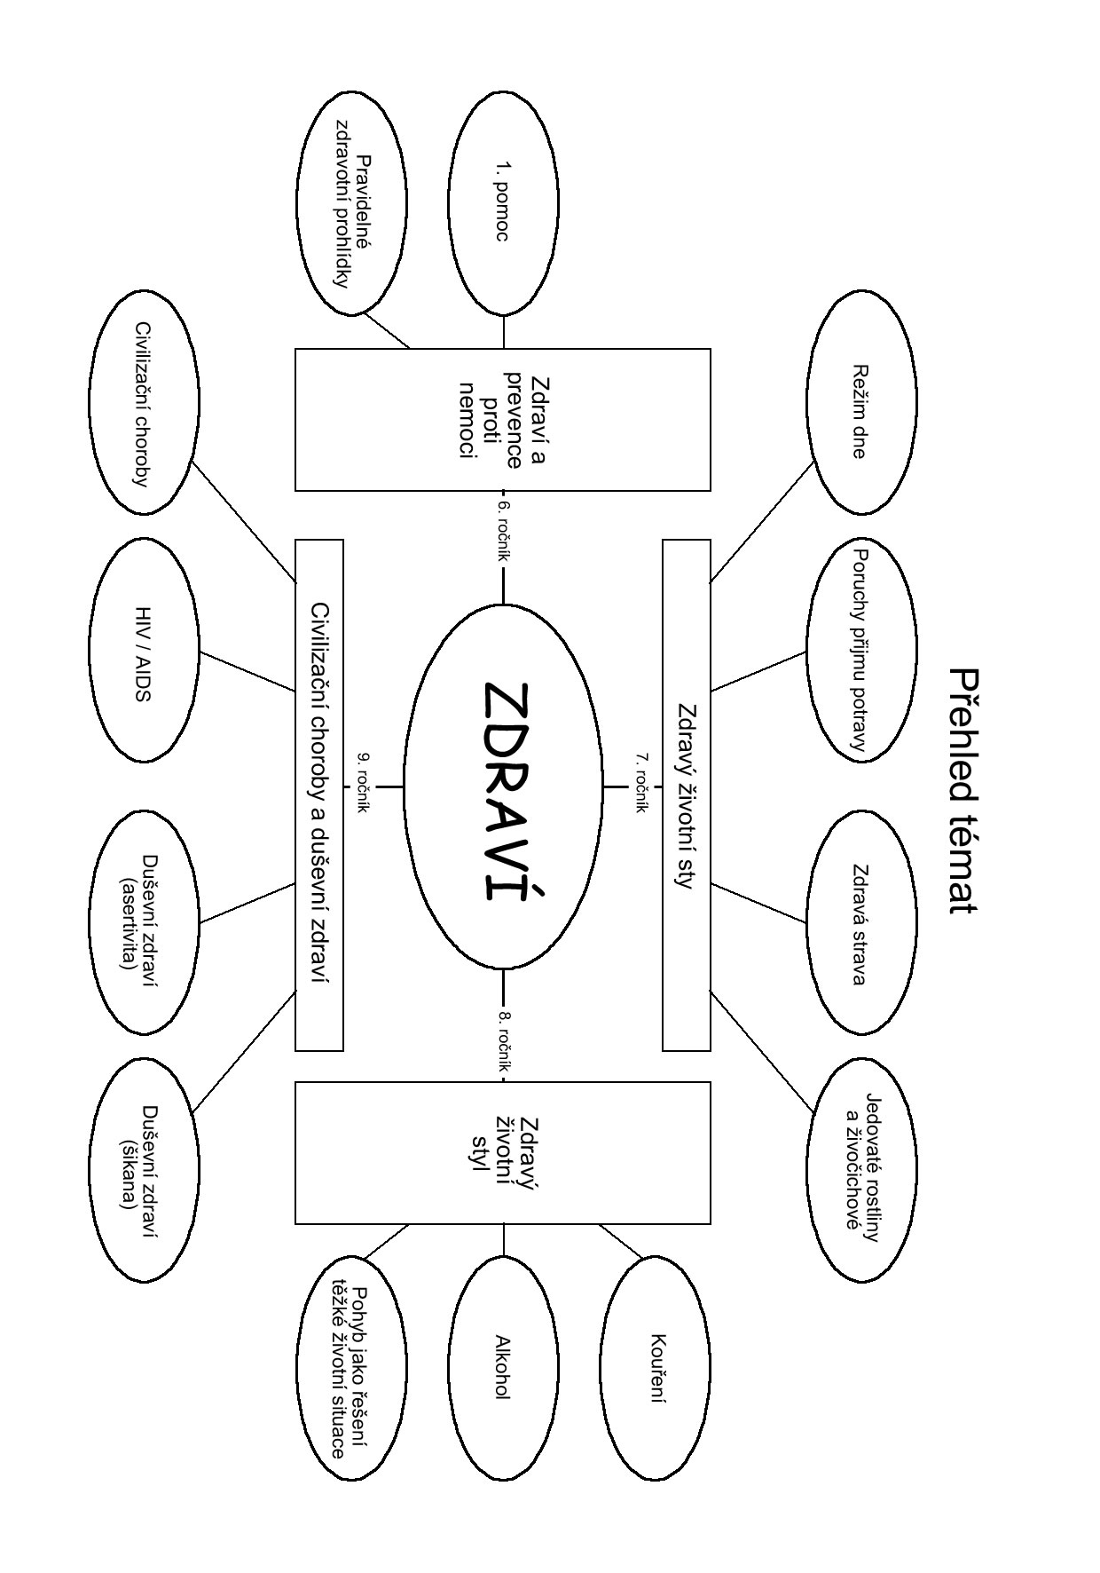

Cíle
Cílem této fáze projektu je nashromáždit co největší množství materiálů (textových i obrazových), které se vztahují k zadanému tématu. Žáci informace zpracují do podoby plakátu, který bude sloužit jako demonstrační obraz k prezentaci tématu. Po dokončení celého projektu budou plakáty ze všech projektů vystaveny v hale školy.

Časové rozvržení
Přípravná fáze bude časově nejnáročnější. Jednotlivá témata budou rozpracovávána v rozsahu 3 – 4 týdnů. Přípravná fáze bude probíhat pod vedením učitele.

Organizace
Činnosti budou realizovány v učebnách.

Úlohou učitele bude:
1. seznámit žáky se zadaným tématem,
2. rozdělit práci tak, aby se do etapy shromažďování materiálů zapojili všichni žáci (přitom by se měl snažit využít individuálních předpokladů jednotlivých žáků),
3. nabídnout žákům informační zdroje, případně náměty na realizaci Prezentace a Workshopu,
4. garantovat úspěšné zpracování zadaného tématu (dodržení stanoveného tématu a časové dotace na prezentování tématu),
5. seznámit žáky s organizací všech fází projektu.

Úlohou žáků bude:
1. nabídnout a využít své individuální předpoklady (zájmy, nadání...) při tvorbě Prezentace a Workshopu,
2. zvládnout práci s různými informačními zdroji (literatura, ICT),
3. kriticky přistupovat k získaným informacím, ověřovat jejich kvalitu,
4. informace zpracovat do podoby plakátu a prezentace (přednášky).

Popis 2. fáze projektu
Tato fáze je rozčleněna do 3 částí
1. část: Prezentace,
2. část: Workshopy,
3. část: Hodnocení.

Popis 2. fáze projektu – 1. část: Prezentace

Cíle
Cílem prezentace je seznámit ostatní žáky s informacemi, které třída ke svému tématu nashromáždila. Prezentace může mít formu přednášky, dramatizace...

Organizace
Žáci během prezentace využijí demonstrační plakát, který sami vytvořili, ale mohou použít jakékoliv další prostředky vedoucí ke zatraktivnění informací (např. ICT).
Po odpřednášení prezentace mohou řečníci vyzvat ostatní žáky ke krátké diskuzi nebo testem ověřit, kolik informací si posluchači zapamatovali.
Prezentace budou probíhat v tělocvičnách.

Časové rozvržení
Délka této části závisí na délce a počtu prezentací. Jedna prezentace bude asi v rozsahu 5 minut.

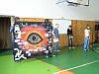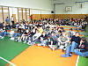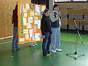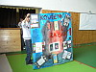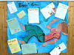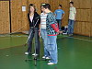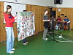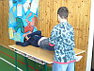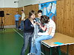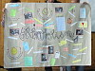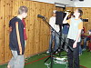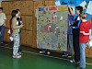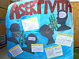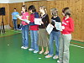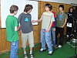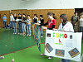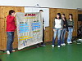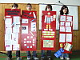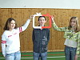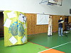

Popis 2. fáze projektu – 2. část: Workshop

Cíle
Cílem workshopů je aplikovat získané teoretické poznatky v praxi.

Organizace
Po prezentacích se žáci vrátí do svých kmenových tříd, ve kterých připraví svá stanoviště pro workshopy. Za pěkného počasí bude tato část projektu probíhat na školním hřišti, kde budou stanoviště rozmístěna obdobně jako ve třídách.
Vzhledem k početnosti tříd budou žáci rozděleni do 4 skupin a budou jim přiděleny následující role:

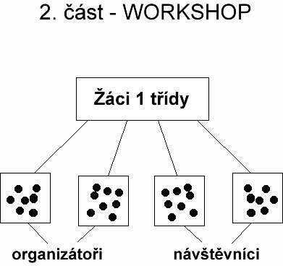

a) organizátoři (2 skupiny) - Každá skupina dostane na starost své stanoviště, příchozím návštěvníkům vysvětí úkol, který u nich musí splnit a dohlédnou na správné plnění úkolu. Obě skupiny organizátorů budou plnit stejné úkoly ve stejném čase (budou pracovat paralelně).
b) návštěvníci workshopů (2 skupiny) - Každá skupina musí navštívit všechny worshopy a splnit úkoly, které jim organizátoři vysvětlí. Prakticky to tedy znamená, že si v každé třídě vyzkouší 1 aktivitu. Stanoviště budou obcházet podle předem stanoveného přesného časového harmonogramu. Obě skupiny návštěvníků budou plnit stejné úkoly ve stejném čase (budou pracovat paralelně).

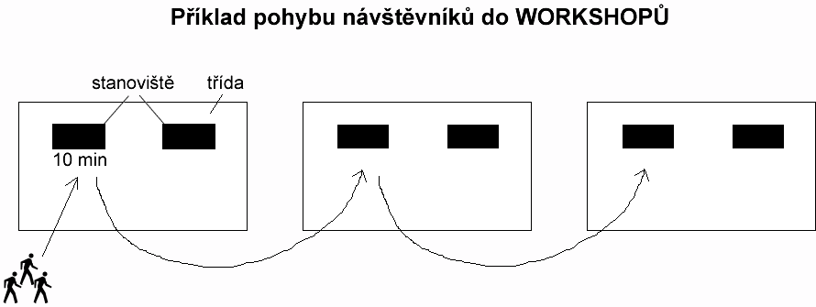

Poté, co návštěvníci projdou úkoly ve všech stanovištích, vrátí se do svých kmenových tříd nebo ke svému kmenovému stanovišti a vymění si role s organizátory a celý program se zopakuje s vyměněnými úlohami (každý žák tedy workshop absolvuje v úloze návštěvníka i organizátora).

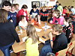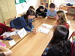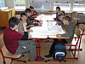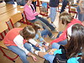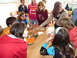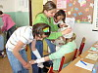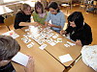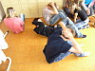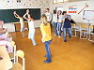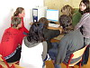

Časové rozvržení
Délka této části závisí na počtu stanovišť. Jeden workshop bude trvat 10 minut. Tato činnost bude organizačně náročná a pro hladnou organizaci je velmi nutné, přesně dodržet délku činností na stanovišti!

Popis 2. fáze projektu – 3. část: Hodnocení

Cíle
Cílem této části je zhodnotit:
1. prezentace (jejich úroveň, co se žákům líbilo i nelíbilo, navrhnout kreativní změny),
2. workshopy (úroveň činností, co se žákům líbilo i nelíbilo, navrhnout kreativní změny),
3. co nového se žáci během projektu naučili (jaké vědomosti, dovednosti, kompetence získali).
Zhodnocení proběhne formou řízené diskuse a následně vyplněním anonymního evaluačního dotazníku.

